INFORME DE FISCALIZACIÓN AMBIENTAL

INSPECCIÓN AMBIENTAL

CENTRAL TERMOELECTRICA MEJILLONES (CTM)

DFZ-2019-531-II-RCA

JUNIO 2019

 | Nombre | Firma
Aprobado | Juan Pablo Rodriguez
Revisado | María Alicia Cavieres P.
Elaborado | Francisco Alegre D.

Tabla de Contenidos
Tabla de Contenidos 2
1. RESUMEN. 3
2. IDENTIFICACIÓN DEL PROYECTO, INSTALACIÓN, ACTIVIDAD O FUENTE FISCALIZADA 4
2.1. Antecedentes Generales 4
2.2. Ubicación y Layout 5
3. INSTRUMENTOS DE GESTIÓN AMBIENTAL QUE REGULAN LA ACTIVIDAD FISCALIZADA. 7
4. ANTECEDENTES DE LA ACTIVIDAD DE FISCALIZACIÓN. 7
4.1. Motivo de la Actividad de Fiscalización. 7
4.2. Materia Específica Objeto de la Fiscalización Ambiental 7
4.3. Aspectos relativos a la ejecución de la Inspección Ambiental. 7
4.3.1. Ejecución de la inspección 7
4.3.2. Esquema de recorrido 8
4.3.3. Detalle del Recorrido de las Inspección. 8
4.4. Revisión Documental 9
4.4.1. Documentos Revisados 9
5. HECHOS CONSTATADOS 10
5.1. Manejo de Emisiones Atmosféricas 10
6. CONCLUSIONES. 14
7. ANEXOS. 15

RESUMEN.

El presente Informe Técnico da cuenta de los resultados de la actividad de fiscalización ambiental realizada por la Superintendencia del Medio Ambiente a la unidad fiscalizable “Central Termoeléctrica Mejillones” (CTM) perteneciente a la empresa ENGIE, ubicadas en Av. Costanera oriente 4000, Barrio Industrial, Mejillones, Región de Antofagasta. La actividad de inspección fue desarrollada durante el día 20 de marzo de 2019 (Anexo 1).

La Inspección ambiental según consta el acta, fue realizada en el marco del cumplimiento de las diferentes Resoluciones de Calificación Ambiental (RCA) a las que esta fuente se encuentra afecta (RCA N° 51/1999, RCA N° 13/1997, RCA N° 279/2001 y RCA N° 44/2015) y la correspondiente norma de emisión de termoeléctricas establecida en el D.S.13/11 MMA. La materia especifica objeto de la inspección ambiental fueron las emisiones atmosféricas. Las fuentes inspeccionadas dentro de la Central Termoeléctrica Mejillones fueron la unidad CTM 1 y 2 y la unidad CTM 3.

En términos generales, la Central Termoeléctrica Mejillones (CTM) corresponde a un complejo termoeléctrico conformado por las siguientes Unidades de Generación Eléctrica (UGE): (i) unidad CTM 1 y 2 que son unidades gemelas que operan a base de carbón bituminoso como combustible principal y que comparten una chimenea, (i) la unidad CTM3 que corresponde a una unidad de ciclo combinado que opera a base de Gas natural y petróleo Diesel y que cuenta con su propia chimenea, las unidades Central Termoeléctrica Andina (CTA) y Central Termoeléctrica Hornitos (CTH) ambas unidades operan a base de carbón y cuentan con su propia chimenea y finalmente la unidad CTM 7 o Red Dragón que también cuenta con su propia chimenea y opera a base de carbón y petróleo diesel. El complejo termoeléctrico se encuentra ubicado en el sector Industrial de la bahía de Mejillones, en la región de Antofagasta.

Como resultado de la actividad de inspección ambiental, así como del análisis posterior de la documentación requerida durante dicha actividad, fue posible concluir que no se generaron hallazgos ambientales.

IDENTIFICACIÓN DEL PROYECTO, INSTALACIÓN, ACTIVIDAD O FUENTE FISCALIZADA

Antecedentes Generales

Identificación de la Unidad Fiscalizable:  Central Termoeléctrica Mejillones (CTM) | Estado operacional de la Unidad Fiscalizable:  En operación
Región:  Antofagasta | Ubicación específica de la unidad fiscalizable:  Av. Costanera oriente 4000, Barrio Industrial, Mejillones
Provincia:

Provincia de Antofagasta
Comuna:
Mejillones
Titular(es) de la unidad fiscalizable:  Engie Energía Chile S.A. | RUT o RUN:  88.006.900-4
Domicilio titular(es):  Av. Apoquindo 3721, piso 19, Santiago | Correo electrónico:  Axel.leveque@engie.com
Teléfono:
56 22353314
Identificación representante(s) legal(es):  Axel Leveque | RUT o RUN:  14.710.940-7
Domicilio representante(s) legal(es):  Av. Apoquindo 3721, piso 19, Santiago | Correo electrónico:  Axel.leveque@engie.com
Teléfono:
56 22353314

Ubicación y Layout

Figura 1. Mapa de ubicación local (Fuente: Google earth, imagen 2019).

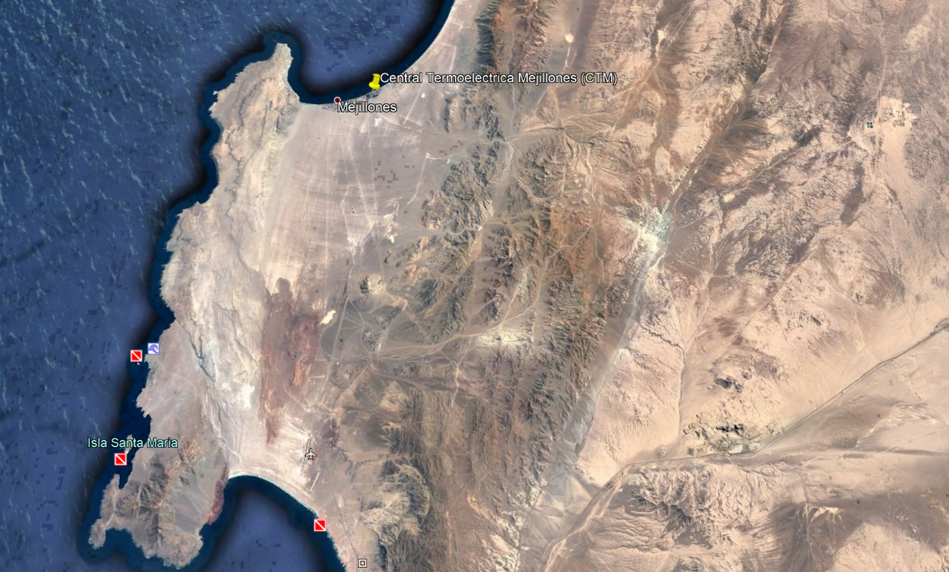
Coordenadas UTM en DATUM WGS 84 | Huso:19k | UTM E: 355646.00 m | UTM S: 7446017.00 m
Ruta de acceso: Av. Costanera oriente 4000, Barrio Industrial, Mejillones

Figura 2. Layout del proyecto (Fuente: Elaboración propia, en base a Google Earth 2019).

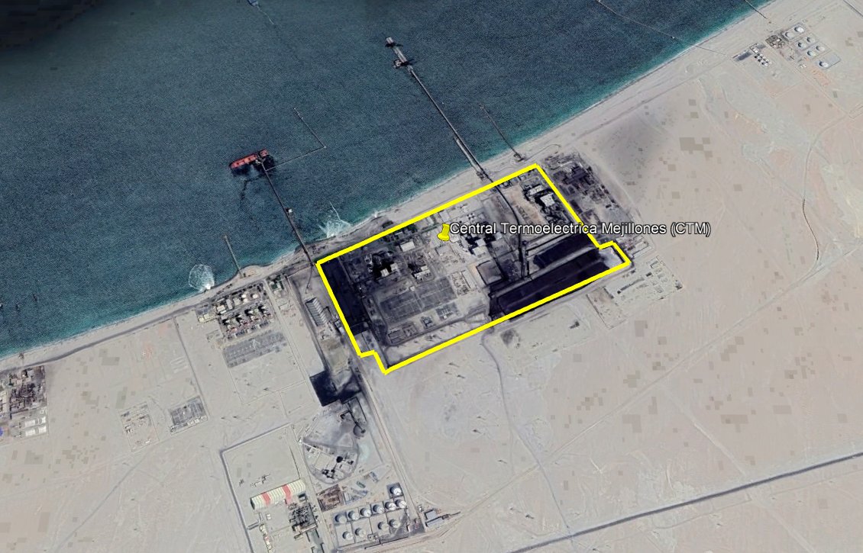

INSTRUMENTOS DE GESTIÓN AMBIENTAL QUE REGULAN LA ACTIVIDAD FISCALIZADA.

Identificación de Instrumentos de Gestión Ambiental que regulan la actividad, proyecto o fuente fiscalizada.
N° | Tipo de instrumento | N°/  Descripción | Fecha | Comisión/ Institución | Nombre de la actividad, proyecto o fuente fiscalizada | Comentarios
1 | RCA | 51 | 1999 | COREMA II Región de Antofagasta | Proyecto Central Termoeléctrico Ciclo Combinado Mejillones, CTM3 | -
2 | RCA | 279 | 2001 | COREMA II Región de Antofagasta | Uso de un combustible alternativo en las Unidades 1 y 2 de la Central Térmica Mejillones” | -
3 | Res. Exenta | 583 | 2014 | SMA | Anexo III protocolo de Validación CEMS | -
4 | NE | 13 | 2011 | MMA | Norma de Emisión de Termoeléctricas | -

ANTECEDENTES DE LA ACTIVIDAD DE FISCALIZACIÓN.

Motivo de la Actividad de Fiscalización.

Motivo |  | Descripción
X | No programada |  | Denuncia
X | No programada |  | Autodenuncia
X | No programada | X | De Oficio
X | No programada |  | Otro
X | No programada | Detalles: El motivo de la actividad de fiscalización ambiental correspondió a verificar el manejo de emisiones atmosféricas tanto de gases como de material particulado requeridos por las diferentes Resoluciones de Calificación Ambiental aplicables.

Materia Específica Objeto de la Fiscalización Ambiental

- Manejo de Emisiones Atmosféricas

Aspectos relativos a la ejecución de la Inspección Ambiental.

Ejecución de la inspección

Existió oposición al ingreso: NO | Existió auxilio de fuerza pública: NO
Existió colaboración por parte de los fiscalizados: SI | Existió trato respetuoso y deferente: SI
Observaciones: --

Esquema de recorrido

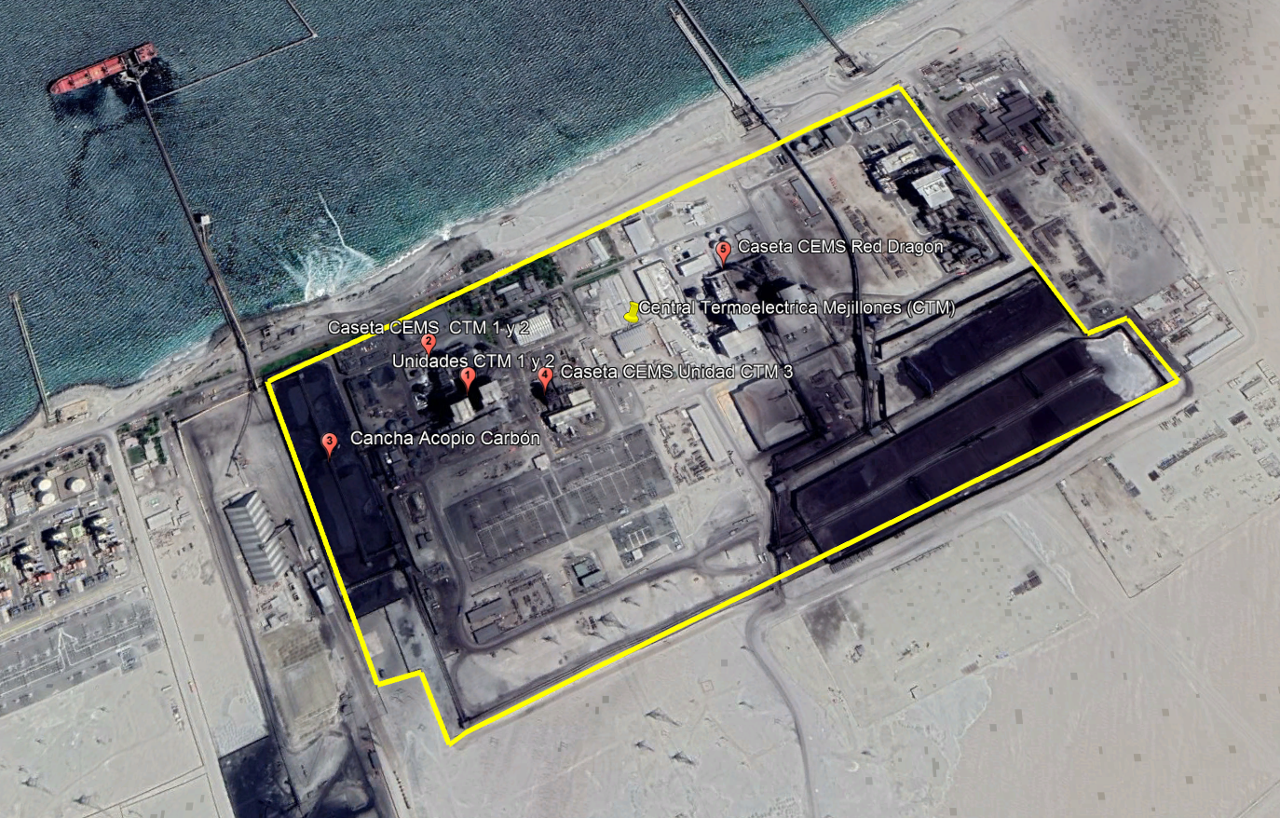

Detalle del Recorrido de las Inspección.

N° de estación | Nombre del sector | Descripción estación
1 | Unidades CTM 1 y 2 de Central Termoeléctrica Mejillones. | Unidades de generación eléctrica que comparten chimenea común y que operan a base de carbón.
2 | Caseta CEMS de la chimenea común de las unidades CTM 1 y 2 de Central Termoeléctrica Angamos. | Caseta CEMS que se ubica al costado de la chimenea común de las unidades CTM 1 y 2 donde se albergan los Sistemas de Monitoreo Continuo de Emisiones de esta fuente.
3 | Canchas de acopio de carbón del Central Termoeléctrica Mejillones. | La planta cuenta con 3 canchas de acopio de carbón: (i) para las unidades CTM1 y 2, (ii) para las unidades CTA y CTH y (iii) para la unidad CTM 7 (Red Dragón).
4 | Caseta CEMS Chimenea Unidad CTM 3 | Caseta CEMS que se ubica al costado de la chimenea de la unidad CTM 3 donde se albergan los Sistemas de Monitoreo Continuo de Emisiones de esta fuente.
5 | Caseta CEMS Chimenea Unidad CTM 7 (Red Dragón) | Caseta CEMS que se ubica al costado de la chimenea de la unidad CTM 7 donde se albergan los Sistemas de Monitoreo Continuo de Emisiones de esta fuente.

Revisión Documental

Documentos Revisados
ID | Nombre del documento revisado | Origen/Fuente | Observaciones
1 | Programa de mantención de los sistemas de abatimiento de las unidades fiscalizadas. | Documentación solicitada al titular durante la actividad de inspección. | Documento ingresado a la oficina de partes de la SMA con fecha 27 de marzo 2019.
2 | Copia digital del plan de aseguramiento de calidad (QA/QC) de los CEMS validados ante la SMA. | Documentación solicitada al titular durante la actividad de inspección. | Documento ingresado a la oficina de partes de la SMA con fecha 27 de marzo 2019.
3 | Reporte de los 3 últimos informes de medición de CO y HCNM, Vanadio, Níquel y Arsénico y rutas de cálculos utilizadas para comparar con los límites aplicables. | Documentación solicitada al titular durante la actividad de inspección. | Documento ingresado a la oficina de partes de la SMA con fecha 27 de marzo 2019.
4 | Procedimientos de acopio de las parvas de carbón establecidos en la RCA 279/2001. | Documentación solicitada al titular durante la actividad de inspección. | Documento ingresado a la oficina de partes de la SMA con fecha 27 de marzo 2019.

HECHOS CONSTATADOS
En el presente informe se abordan los hechos relevantes asociados a los antecedentes solicitados durante la actividad de fiscalización. En el Acta de Inspección (ANEXO 1), se incluye el resto de los hechos constatados durante la actividad de fiscalización realizada.

Manejo de Emisiones Atmosféricas

Número de hecho constatado: 1 | Estación N°: 2
Documentación Revisada:
ID N° 1
Exigencia (s):

RCA N°279/2001, punto 8.4.2. “Medidas de Prevención”, letra a “riesgos respecto de la calidad del aire”:
“ […]
Respecto de los Precipitadores electrostáticos, estos corresponden a equipos que retienen el material particulado antes de que este sea emitido a la atmosfera (…).Las medidas de prevención que se toman para evitar fallas corresponden a la mantención periódica y programada de los equipos, evitando así que puedan presentar fallas durante su funcionamiento” […].
Hechos constatados:

De la solicitud de antecedentes realizada a través del acta de inspección ambiental realizada el 20 de marzo 2019, con relación al “Programa de mantención de los sistemas de abatimiento de las unidades fiscalizadas”, el titular ingresó con fecha 27 de marzo 2019 a la oficina de partes de la SMA información bajo la cual es posible constatar lo siguiente:

- Para el caso de los quemadores Low Nox de la unidad CTM3, se cuenta con un plan de mantenimiento basado en “Horas Equivalentes de Operación” (EOH).
- El mantenimiento es realizado por la empresa Ansaldo Energía y consta de una inspección general de cada componente y pieza la cual concluye con una recomendación de cambio de componentes o de todo el quemador.
- De acuerdo a tablas presentadas, la frecuencia de inspección es de cada 9000 EOH mientas que la frecuencia de cambios es de cada 100.000 EOH.
- De acuerdo a la información presentada por ENGIE, el último mantenimiento realizado a los quemadores fue realizada en el periodo de octubre y diciembre de 2018.
- Para el caso de la unidad CTM1 y 2, el titular envía documento donde se observa que ambas fuentes cuentan con Filtros de Mangas los cuales reemplazaron a los Precipitadores electrostáticos dado que tienen una mayor eficiencia. Estos filtros de mangan cuentan actualmente con sus respectivos “programas de mantenimiento de equipos críticos sistemas medioambientales”.
- Del documento anterior es posible observar las mantenciones periódicas que se realizan a los Sistemas Desulfurizadores, a los Filtros de Mangas y a los Quemadores Low Nox.
- Las frecuencias de mantenciones de estos equipos varían entre 12 a 48 semanas.
- De igual manera se envía la información relativa a la mantención de los sistemas de abatimiento de la unidad CTM7 (Red Dragon) donde se observan mantenciones con frecuencias que varían entre 1, 3, 6 meses.
En base a lo anterior, se verifica cumplimiento tanto a la información requerida como a los requisitos establecidos por la RCA señalada.

Número de hecho constatado: 2 | Estación N°: 3
Documentación Revisada:
ID N° 2
Exigencia (s):

Res. Exenta N° 583/2014 SMA que establece Anexo III del Protocolo de Validación de CEMS, Punto 5 sobre “Requisitos específicos del sistema de aseguramiento de calidad”:
“Debe incluir un plan escrito que detalle los procedimientos y operaciones de las actividades importantes del CEMS. Deberá estar disponible a la autoridad competente y debe contener a lo menos:
- Expedientes de todas las pruebas, ajustes, mantenimientos y reparaciones del sistema de monitoreo […]”
Hechos constatados:

De la solicitud de antecedentes realizada a través del acta de inspección sobre “Copia digital del plan de aseguramiento de calidad (QA/QC) de los CEMS validados ante la SMA.”, el titular ingresa a la oficina de partes de la SMA información bajo la cual es posible constatar lo siguiente:

- Se entrega el “Programa Anual Mantenimiento QC/QC CEMS CTM3” el cual contiene el calendario anual (año 2019) de mantenimiento y operación de la unidad CTM3.
- Del documento anterior, es posible observar las actividades de calibración de cero y Span que se realizan de manera diaria durante todo el año a los analizadores de gases y de flujo, junto con las actividades de mantención general de los CEMS de los diferentes parámetros medidos.
- Se observa también actividades de mantención general de las Casetas de los CEMS, de las sondas, sistema de bombas y del sistema DAHS. Se incluyen también el chequeo de los filtros y conexiones generales de los CEMS.
- Para el caso de las unidades CTM 1 y 2 se entrega la programación QA/QC del año 2019.
- Del documento anterior es posible observar la programación general de las diferentes pruebas QA/QC requeridas por el Anexo III del protocolo de validación, tanto para CEMS de gases como para CEMS de MP y Flujo, distribuidas en periodos de 52 semanas.
De lo anterior es posible verificar cumplimiento a los requerimientos generales de mantención del sistema QA/QC requeridos por el Anexo III del protocolo de validación de CEMS para los CEMS validados de las unidades CTM3 y CTM 1 y 2.

Número de hecho constatado: 3 | Estación N°: 3
Documentación Revisada:
ID N° 3

Exigencia (s):

RCA N°279/2001, punto 9.2.1, sobre “Material Particulado, Vanadio, Níquel y Arsénico”:

“Se realizaran dos mediciones isocinéticas en forma anual, a modo de determinar la emisión de material particulado. Esta medición será realizada de acuerdo a la metodología establecida en el método CH-5.
Se analizaran los filtros de MP emitido, para determinar la emisión de Vanadio, Níquel y Arsénico.”

Hechos constatados:

De la solicitud de antecedentes realizada a través del acta de inspección ambiental realizada el 20 de marzo 2019, sobre: “Reporte de los 3 últimos informes de medición de CO y HCNM, Vanadio, Níquel y Arsénico y rutas de cálculos utilizadas para comparar con los límites aplicables.”, el titular ingresó con fecha 27 de marzo 2019 a la oficina de partes de la SMA información requerida bajo la cual es posible constatar lo siguiente:

- Se entregan 5 informes de mediciones isocinéticas de MP y mediciones de gases continuos ejecutadas por las ETFAS Airón S.A. y SGS Chile Ltda.
- Los informes corresponden a mediciones de Gases y MP realizadas durante el mes de enero, mayo y noviembre de 2018.
- Los informes dan cuenta de la ejecución de las mediciones de los parámetros gaseosos (NOx, CO, CO2, O2 y COV) y MP los que incluyen además As, Ni y V.
- Para el caso de los parámetros As, Ni y V, los resultados obtenidos de las mediciones realizadas se encuentran bajo los límites definidos por la tabla N° 7.3 de la RCA 279/2001. No obstante, las mediciones fueron realizadas con la fuente operando a base de carbón bituminoso, dado que ya no se usa mezcla de carbón petcoke.
En base a lo anterior, se observa cumplimiento con lo requerido y con lo establecido en la resolución indicada. Cabe señalar que, estas mediciones se realizan en el marco de la RCA 279/2001 sobre “Uso de combustible alternativo en las unidades 1 y 2 de CTM”. La cual autoriza el uso de mezclas de Carbón con Petcoke como combustible alternativo. De acuerdo a lo indicado por el titular, ya no se utiliza el Petcoke desde aproximadamente el año 2011. No obstante se siguen realizando las mediciones requeridas por esta RCA. Señala además que se realizara una solicitud de pertinencia al SEA para poder dar de baja estas mediciones.

Número de hecho constatado: 4 | Estación N°: 3
Documentación Revisada:
ID N° 4

Exigencia (s):

RCA N°279/2001, punto 8.4.2, sobre “Medidas de prevención”:
“(…) la mezcla es controlada permanentemente a través de equipamientos y procedimientos que dispone la central permiten conocer con exactitud los porcentajes de combustible que ingresan a cada caldera; estos equipos y procedimientos son:
- Acopio de combustible en parvas independientes y numeradas según la caracterización química de cada uno de ellos.
- Mezcla de combustibles a través de dos correas trasportadoras de velocidad variable, dotadas cada una de ellas de un pesómetro dinámico que permite verificar con exactitud la mezcla requerida...”
Hechos constatados:

De la solicitud de antecedentes realizada a través del acta de inspección ambiental realizada el 20 de marzo 2019, sobre: “Procedimientos de acopio de las parvas de carbón establecidos en la RCA 279/2001”, el titular ingresó con fecha 27 de marzo 2019 a la oficina de partes de la SMA la información requerida bajo la cual es posible constatar lo siguiente:

- Se cuenta con un instructivo escrito que forma parte del Sistema de Gestión Integrado (Seguridad, Ambiente y Calidad) sobre Recepción de combustibles sólidos en cancha de CTM.
- El documento de fecha 18/01/2019 tiene por objetivo describir el proceso de transferencia de los combustibles sólidos (granel) desde las instalaciones de puerto andino hasta la cancha de acopio de CTM, bajo estándares de seguridad y cuidado con el medio ambiente.
- El documento describe también los puntos críticos de control que se deben abordar durante este proceso así como los riesgos asociados y la forma de distribución de las parvas de carbón en la cancha CTM.
- Las mezclas son transportadas a través de correas cerradas de velocidad variable las que cuentan con un pesometro que permite verificar la exactitud de la mezcla que es requerida.
En base a lo anterior, se verifica cumplimiento tanto a la información requerida como a los requisitos establecidos por la RCA señalada.

CONCLUSIONES.

En consideración a los hechos constatados, es posible concluir que se verifica de manera general la conformidad a la(s) materia(s) relevante(s) objeto de la fiscalización. Los diferentes requisitos establecidos en materia de emisiones atmosféricas de las diferentes resoluciones de calificación ambiental fiscalizadas son actualmente cumplidos por el titular de la fuente.

Dicho resultado no obsta a que en el futuro se realicen nuevos procedimientos de fiscalización ambiental, y no lo exime de ninguna clase de responsabilidad que pudiese contraer por cualquier hallazgo respecto del instrumento que lo regula, que se produzca con anterioridad o simultaneidad a la(s) fecha(s) en que se efectuó la actividad de fiscalización ambiental, y no hubiera sido directamente percibido y/o constatado en la misma por el fiscalizador.

ANEXOS.

N° Anexo | Nombre Anexo
1 | Actas de Inspección

